Geachte voorzitter,
Tijdens het plenaire debat over het Luchthavenverkeerbesluit Schiphol (LVB) op 29 september jl. is aan het lid Kröger (PRO) toegezegd dat de Kamer vóór de stemmingen van 6 oktober schriftelijk wordt geïnformeerd over de vraag naar het aantal ernstig gehinderden dat er is als gevolg van de stapsgewijze reductie van het totaal volume geluid (TVG) bij de gefaseerde terugkeer tot maximaal 500.000 vliegtuigbewegingen. Hierbij ontvangt de Kamer deze informatie.

TVG-systematiek

In mei 2025 heeft het toenmalige kabinet besloten om een gefaseerde ontwikkeling van het toegestane aantal vliegtuigbewegingen mogelijk te maken nadat het volledige geluidsdoel van -20% ernstig gehinderden is behaald. Hiervoor is een systematiek opgenomen in het huidige ontwerp-LVB die uitgaat van stapsgewijze toename van het aantal vliegtuigbewegingen onder voorwaarde van stapsgewijze afname van het TVG, tot een maximum van 500.000 vliegtuigbewegingen.

Het werkt in drie fasen:
- Fase 1: geluidnormen op basis van de hinderbeperkende maatregelen uit het balanced approach-pakket. In deze fase wordt 15% geluidsreductie behaald. Dit is geborgd middels de geluidgrenswaarden die hiervan uitgaande zijn bepaald: het TVG, de grenswaarden in handhavingspunten en het maximumaantal vliegtuigbewegingen van 478.000.
- Fase 2: de geluidnormen en het maximum aantal vluchten blijven gelijk aan fase 1. Ondertussen vindt verdere vlootontwikkeling plaats. Door de inzet van nieuwere en minder lawaaiige toestellen wordt op termijn de overige 5% geluidsreductie behaald.
- Fase 3: als het volledige geluidsdoel van 20% is bereikt én er heeft expliciete besluitvorming (inclusief voorhang bij beide Kamers) plaatsgevonden kunnen de stappen van de gefaseerde terugkeer in werking treden. Dit geldt alleen voor het etmaal; de grenswaarden in de nacht (zowel TVG als het maximum aantal vliegtuigbewegingen) blijft gelijk.

Schematisch ziet dat er als volgt uit:

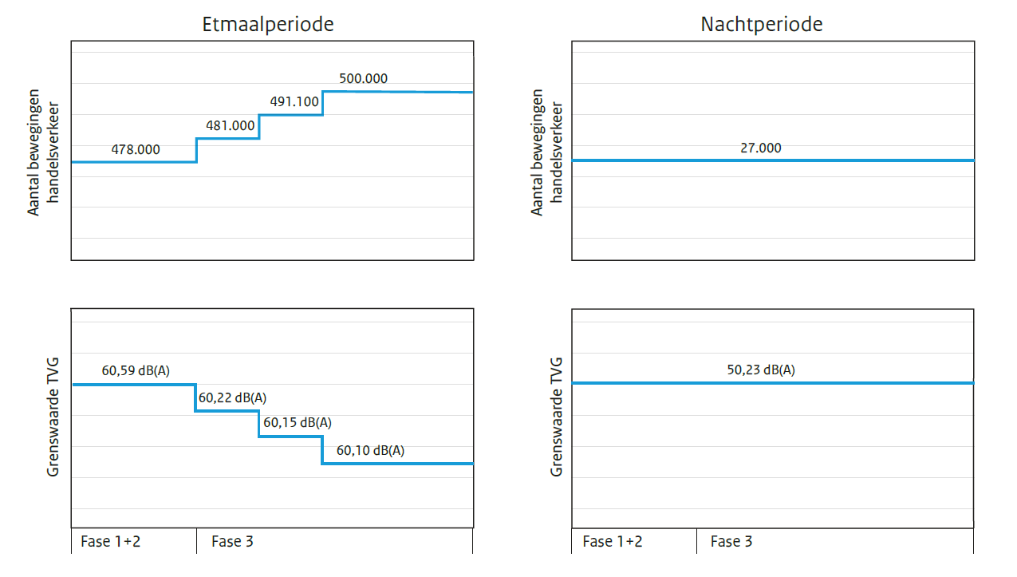

Hierbij geldt dus dat het volledige geluidsdoel van -20% ernstig gehinderden reeds bereikt is voordat het TVG verder daalt in combinatie met een hoger toegestaan aantal vliegtuigbewegingen.

Afname geluid en hinder

Sturen op een reductie van TVG betekent dat objectief gezien het geluid zal dalen. In analyses die zijn uitgevoerd in opdracht van het ministerie en eerder met de Kamer zijn gedeeld is aangetoond dat dit ook lokaal leidt tot een daling van geluidbelasting. Hoe mensen een geluidsreductie en de resterende geluidbelasting ervaren is ook (deels) subjectief. Om te zorgen voor een substantieel effect is er voor gekozen om de helft van de geluidwinst aan de omgeving toe te laten komen en de andere helft in te zetten voor een toename van het aantal vliegtuigbewegingen. Dat neemt niet weg dat luchtvaart helaas, maar onvermijdelijk, altijd gepaard gaat met hinder.

In het kader van de monitoring van de balanced approach wordt gekeken wat het maatregelenpakket in de praktijk oplevert. Het uiteindelijke behalen van de 20% reductie correspondeert met een afname van ordegrootte 20.000 ernstig gehinderden binnen de 48dB contour.

De tabel met de stappen in TVG en maximumaantal vliegtuigbewegingen die na het bereiken van de 20% inwerking kunnen treden is opgenomen in artikel 4.2.3b van het ontwerpbesluit en is hieronder weergegeven.

Stap  nr. | Gebruiksjaar | Totale volume geluid L_{den} in db(A) (artikel 4.2.1, tweede lid) | Totale volume geluid L_{night} in db(A)  (artikel 4.2.2, tweede lid) | Maximum aantal vliegtuigbewegingen handelsverkeer  (artikel 4.2.3a)
1. | eerste | 60,22 | 50,23 | 481.000
2. | tweede | 60,15 | 50,23 | 491.100
3. | derde en daaropvolgende gebruiksjaren | 60,10 | 50,23 | 500.000

De TVG-grenswaarde daalt in drie stappen van 60,59 dB (grenswaarde fase 1 en 2) naar 60,10 dB. In totaal gaat dit om een afname van 0,12 dB. Op het eerste gezicht lijkt dit misschien een klein verschil. Geluid wordt echter gemeten op een logaritmische schaal, zoals ik ook in het debat heb aangegeven. Daardoor zegt de grootte van het getal op zichzelf weinig; een klein numeriek verschil kan aanzienlijke impact hebben. Belangrijk is dat de vereiste daling van het TVG staat voor een daadwerkelijke afname van de totale geluidbelasting.

Als gekeken wordt naar de laatste stap (een afname van 0,05 dB, zoals meermaals genoemd tijdens het debat) dan betreft dat niet een geluidsverandering van één vliegtuigpassage. Het gaat om een afname van het totale volume geluid van alle vliegtuigbewegingen samen. Een afname van 0,05 dB TVG komt overeen met ongeveer 1,1% minder totale geluidbelasting.

Om te voldoen aan de strengere TVG-waarden moet de vloot dus daadwerkelijk stiller worden. Dat gebeurt niet doordat alle vliegtuigen een fractie stiller worden, maar doordat een deel van de vluchten wordt uitgevoerd met aanzienlijk stillere toestellen. Dat is een merkbaar verschil.

Het is niet onderzocht wat de precieze effecten op het aantal ernstig gehinderden van de verschillende stappen zijn. Wel kan op basis van de MER-onderzoeken worden geconcludeerd dat een afname van de totale geluidbelasting zich vertaalt in een afname van het aantal ernstig gehinderden. De MER-resultaten laten voor de ontwikkeling van 2024 naar 2030 zien dat een afname van het TVG zich vertaalt in een meer dan evenredige afname van het aantal ernstig gehinderden. In de onderzochte situaties bedraagt de gemiddelde jaarlijkse afname van het aantal ernstig gehinderden circa 4,7% tot 5,5%, terwijl het TVG jaarlijks met circa 3,5% tot 4,3% afneemt. Dat suggereert dat een afname van het TVG met 1,1% (de in het debat genoemde stap van 0,05 dB) gepaard gaat met een afname van het aantal ernstig gehinderden van ten minste dezelfde orde van grootte en mogelijk groter. Op basis van een conservatieve inschatting correspondeert dit met (ordegrootte) ruim 750 - 1000 minder ernstig gehinderden in het gebied tot de 48 dB Lden-contour.

De stappen in het TVG leiden tot een afname in het aantal ernstig gehinderden en zorgen overal in de omgeving voor een verbetering (hoewel niet overal in dezelfde mate). Met de totale daling van 0,12 dB is naar verwachting een afname van ordegrootte 1500 - 2000 ernstig gehinderden gemoeid. Dit komt dus bovenop het dan reeds behaalde geluiddoel van 20%. De verbetering voor de omgeving, zowel in merkbare effecten als in totaaleffect voor de omgeving, is daarmee reëel, ook al lijken de TVG-stappen op zichzelf klein.

Motie Zwinkels en Köse
De Kamer stemt op 6 oktober over de motie van de leden Zwinkels en Köse, waarin de regering wordt verzocht om bij het bepalen van de stappen niet langer uit te gaan van een 50/50 verdeling, maar van een 60/40 verdeling waarbij 60% van de vrijgekomen geluidruimte ten goede komt aan de omgeving en 40% aan de sector. Dit zou leiden tot strengere TVG-waarden ten opzichte van die in het ontwerpbesluit en juist een langzamere toename van het toegestane aantal vliegtuigbewegingen. Indien deze motie wordt aangenomen zullen de stappen opnieuw worden bepaald uitgaande van de nieuwe verdeling en verwerkt worden in het LVB.

Ik ga ervan uit hiermee de Kamer voldoende te hebben geïnformeerd.
Hoogachtend,
DE MINISTER VAN INFRASTRUCTUUR EN WATERSTAAT,

Vincent Karremans

Kamerstukken II 2025/26, 29665, nr. 556.
Uitgaande van een 50/50 verdeling tussen omgeving (afname totale geluidbelasting) en sector (vliegtuigbewegingen) van de geluidruimte die ontstaat na het bereiken van het geluidsdoel van 20%. Bron: Hoofdrapport MER, p. 122.
Kamerstukken II 2025/26, 29655, nr. 583, bijlage 15.
Kamerstukken II 2026/27, 29665, nr. 648.

